جامعة ميدأوشن

كلية الإدارة
قسم / تخصص إدارة الاعمال

أثر القيادة التحويلية على نجاح المشاريع الحكومية

إعداد الطالب/ عماد حسن المولد

إشراف/
د. الفيصل عبد الحميد
د. فايز جراد

العام الدراسي:
2025

فهرس المحتويات:
الفصل الأول: المقدمة
1.1 مقدمة
1.2 مشكلة الدراسة
1.3 أهمية الدراسة
1.4 أهداف الدراسة
1.5 أسئلة الدراسة
1.6 فرضيات الدراسة
1.7 منهجية الدراسة
1.8 حدود الدراسة
1.9 مصطلحات الدراسة الإجرائية
الفصل الثاني: الإطار النظري والدراسات السابقة
2.1 مقدمة الفصل
2.2 مفهوم القيادة
2.3 مفهوم القيادة التحويلية
2.4 أبعاد القيادة التحويلية
2.4.1 التأثير المثالي
2.4.2 التحفيز الإلهامي
2.4.3 الاستثارة الفكرية
2.4.4 الاعتبار الفردي
2.5 إدارة المشاريع الحكومية
2.6 معايير نجاح المشاريع الحكومية
2.7 العلاقة بين القيادة التحويلية ونجاح المشاريع
2.8 الدراسات السابقة
2.9 استخلاص عام من الدراسات السابقة
الفصل الثالث: منهجية الدراسة
3.1 مقدمة الفصل
3.2 منهج الدراسة
3.3 مجتمع الدراسة
3.4 عينة الدراسة
3.5 أداة الدراسة
3.5.1 الجزء الديموغرافي
3.5.2 مقياس القيادة التحويلية
3.5.3 مقياس نجاح المشاريع الحكومية
3.6 صدق الأداة
3.7 ثبات الأداة
3.8 إجراءات تنفيذ الدراسة
3.9 الأساليب الإحصائية
الفصل الرابع: التحليل الإحصائي ونتائج الدراسة
4.1 مقدمة الفصل
4.2 الخصائص الديموغرافية لعينة الدراسة
4.3 التحليل الوصفي لمتغيرات الدراسة
4.3.1 القيادة التحويلية
4.3.2 نجاح المشاريع الحكومية
4.4 اختبار فرضيات الدراسة
4.4.1 الفرضية الرئيسية
4.4.2 الفرضيات الفرعية
4.5 تحليل الانحدار الخطي
4.6 تأثير أبعاد القيادة التحويلية
4.7 مناقشة النتائج
4.8 ملخص الفصل
الفصل الخامس: النتائج والتوصيات
5.1 مقدمة الفصل
5.2 نتائج الدراسة
5.2.1 نتائج القيادة التحويلية
5.2.2 نتائج نجاح المشاريع
5.2.3 نتائج العلاقة بين المتغيرات
5.2.4 نتائج الفرضيات
5.3 التوصيات
5.4 مقترحات الدراسات المستقبلية
5.5 ملخص الفصل
قائمة المراجع

قائمة الجداول:
جدول 1: التوزيع الديموغرافي للمشاركين حسب العمر
جدول 2: التوزيع الديموغرافي للمشاركين حسب سنوات الخبرة
جدول 3: التوزيع الديموغرافي للمشاركين حسب المؤهل العلمي
جدول 4: التوزيع الديموغرافي للمشاركين حسب المسمى الوظيفي
جدول 5: المتوسطات الحسابية والانحرافات المعيارية لمستوى القيادة التحويلية
جدول 6: المتوسطات الحسابية والانحرافات المعيارية لمستوى نجاح المشاريع الحكومية
جدول 7: نتائج معامل الارتباط بين القيادة التحويلية ونجاح المشاريع الحكومية
جدول 8: نتائج معامل الارتباط بين أبعاد القيادة التحويلية ونجاح المشاريع الحكومية
جدول 9: نتائج تحليل الانحدار الخطي البسيط للقيادة التحويلية ونجاح المشاريع
جدول 10: نتائج تحليل الانحدار الخطي المتعدد لأبعاد القيادة التحويلية
جدول 11: ترتيب أبعاد القيادة التحويلية حسب قوة التأثير في نجاح المشاريع
جدول 12: ملخص الفرضيات ونتائج الاختبار الإحصائي

فهرس الأشكال:
شكل 1: نموذج إطار الدراسة النظري للقيادة التحويلية ونجاح المشاريع الحكومية
شكل 2: هيكل أبعاد القيادة التحويلية وفق نموذج Bass & Avolio
شكل 3: مكونات نجاح المشاريع الحكومية وفق معايير PMBOK
شكل 4: العلاقة بين المتغير المستقل (القيادة التحويلية) والمتغير التابع (نجاح المشاريع)
شكل 5: النموذج الإحصائي لنتائج معامل الارتباط بين المتغيرات
شكل 6: مخطط الانحدار الخطي للقيادة التحويلية ونجاح المشاريع
شكل 7: نسب تأثير أبعاد القيادة التحويلية في نجاح المشاريع الحكومية
شكل 8: التوزيع النسبي لخصائص العينة حسب المتغيرات الديموغرافية
شكل 9: متوسطات أبعاد القيادة التحويلية بين المشاركين
شكل 10: متوسط مؤشرات نجاح المشاريع (الوقت – التكلفة – الجودة – الرضا – الأثر الاستراتيجي)

المستخلص: Abstract
تهدف هذه الدراسة إلى تحليل أثر القيادة التحويلية على نجاح إدارة المشاريع الحكومية في القطاع العسكري في المملكة العربية السعودية، وذلك في ظل التحولات الإدارية والتنظيمية التي تشهدها المؤسسات الحكومية ضمن مستهدفات رؤية المملكة 2030. وقد اعتمدت الدراسة على المنهج الوصفي التحليلي، لما يتميز به من قدرة على وصف الظاهرة محل الدراسة وتحليل العلاقات بين المتغيرات.

تكوّن مجتمع الدراسة من الموظفين العاملين في إدارات المشاريع والتخطيط وتطوير القدرات داخل إحدى الجهات العسكرية الحكومية، بينما بلغت عينة الدراسة (150) مشاركًا تم اختيارهم بطريقة العينة العشوائية البسيطة. وتم استخدام استبانة مبنية على نموذج Bass & Avolio لقياس القيادة التحويلية، إضافة إلى مقياس مكوَّن من عدة أبعاد لقياس نجاح المشاريع الحكومية (الوقت، التكلفة، الجودة، رضا المستفيدين، والأثر الاستراتيجي).

أظهرت النتائج أن مستوى ممارسة القيادة التحويلية كان مرتفعًا بين القادة في الجهة المدروسة، كما تبين وجود مستوى متوسط مرتفع من نجاح المشاريع الحكومية. وكشفت نتائج معامل الارتباط عن وجود علاقة إيجابية قوية وذات دلالة إحصائية بين القيادة التحويلية ونجاح المشاريع. كما أوضح تحليل الانحدار الخطي أن القيادة التحويلية تفسر نسبة (52%) من التباين في نجاح المشاريع، وأن بُعد التحفيز الإلهامي كان الأكثر تأثيرًا بين أبعاد القيادة التحويلية.

خلصت الدراسة إلى أن تعزيز تطبيق القيادة التحويلية يسهم في تحسين فعالية تنفيذ المشاريع الحكومية ورفع جودة المخرجات وتحقيق الأهداف الاستراتيجية للمؤسسة العسكرية. وقدمت الدراسة عددًا من التوصيات، أبرزها: تطوير برامج تدريبية للقيادات، تعزيز ثقافة التحفيز والابتكار، تحسين إجراءات إدارة التكلفة في المشاريع، ودعم استراتيجيات التنسيق بين الإدارات الحكومية ذات العلاقة.

الكلمات المفتاحية: القيادة التحويلية، إدارة المشاريع الحكومية، التحفيز الإلهامي، القطاع العسكري، الأداء المؤسسي.

1. الفصل الأول: المقدمة

‎1.1 المقدمة
‎شهدت الجهات الحكومية في المملكة العربية السعودية خلال السنوات الأخيرة تطورًا ملحوظًا في إدارة مشاريعها، خاصة في ظل برامج التحول الوطني ورؤية المملكة 2030 التي تؤكد على كفاءة الإنفاق، رفع مستوى الجاهزية العسكرية، وتطوير القدرات الوطنية في القطاعات الحيوية. وتعد إدارة المشاريع الحكومية أحد الأعمدة الأساسية لتحقيق هذه المستهدفات، لما تتسم به المشاريع الحكومية من حجم كبير، طبيعة استراتيجية، وتداخل عالٍ بين أصحاب المصلحة.
‎في هذا السياق تبرز القيادة التحويلية كأسلوب قيادي قادر على التعامل مع التعقيد التنظيمي، وتحفيز الموظفين، ورفع جاهزية فرق المشروع، وتوجيه الجهود نحو تحقيق أهداف المشاريع. فالقيادة التحويلية لا تعتمد على السلطة الرسمية فقط، بل ترتكز على القدرة على الإلهام، وبناء الثقة، وتطوير المهارات، وتحفيز التفكير الإبداعي، وهي عناصر تتوافق مع طبيعة المشاريع الحكومية التي تتطلب مرونة، سرعة في اتخاذ القرار، وفعالية في استخدام الموارد.
‎من هنا جاءت أهمية دراسة العلاقة بين القيادة التحويلية ونجاح إدارة المشاريع الحكومية، خصوصًا في القطاعات العسكرية التي تعتمد على مشروعات ذات طبيعة حساسة، طويلة المدى، وتتطلب أعلى درجات الدقة والانضباط.
‎1.2 مشكلة الدراسة
‎على الرغم من تطوير الهياكل الحكومية واعتماد منهجيات حديثة في إدارة المشاريع، إلا أن العديد من المشاريع الحكومية ما تزال تواجه تحديات تتعلق بالتأخير، وتجاوز التكاليف، وضعف جودة المخرجات. وتشير تقارير الأداء الحكومية إلى أن جزءًا من هذه التحديات يرتبط بعوامل قيادية، مثل ضعف التحفيز، عدم وضوح الرؤية، ضعف التواصل، وقصور في دعم فرق المشروع.
‎وبناءً على ذلك، تتمثل مشكلة الدراسة في التساؤل الرئيس التالي:
‎ما أثر القيادة التحويلية على نجاح إدارة المشاريع الحكومية في القطاع العسكري في المملكة العربية السعودية؟

‎1.3 أهمية الدراسة
‎أولًا: الأهمية النظرية
‎ 1. إثراء الأدبيات العربية المتعلقة بالقيادة التحويلية في القطاع الحكومي.
‎ 2. تعزيز الربط بين مفاهيم القيادة وإدارة المشاريع الحكومية.
‎ 3. تقديم إطار نظري يمكن الاستفادة منه في دراسات مستقبلية حول تطوير القدرات الحكومية.
‎ثانيًا: الأهمية التطبيقية
‎ 1. دعم القيادات الحكومية في اختيار الأسلوب القيادي الأكثر فعالية.
‎ 2. تحسين أداء المشاريع الحكومية من خلال تبني أساليب قيادية فعّالة.
‎ 3. تمكين إدارات المشاريع العسكرية من تطوير برامج تدريبية متخصصة مبنية على نتائج الدراسة.
‎ 4. رفع كفاءة التنفيذ والإسهام في تحقيق مستهدفات التوطين، الجاهزية، والمخاطر التشغيلية.
‎1.4 أهداف الدراسة
‎تهدف الدراسة إلى تحقيق ما يلي:
‎ 1. تحديد مستوى ممارسة القيادة التحويلية في إدارات المشاريع الحكومية العسكرية.
‎ 2. قياس مستوى نجاح المشاريع الحكومية في الجهة محل الدراسة.
‎ 3. تحليل العلاقة بين أبعاد القيادة التحويلية ونجاح المشاريع.
‎ 4. اقتراح توصيات عملية لتحسين أداء مشاريع الجهة الحكومية.
‎1.5 أسئلة الدراسة
‎تسعى الدراسة للإجابة عن الأسئلة التالية:
‎ 1. ما مستوى ممارسة القيادة التحويلية لدى القادة في المشاريع الحكومية؟
‎ 2. ما مستوى نجاح المشاريع الحكومية في القطاع العسكري؟
‎ 3. هل توجد علاقة ذات دلالة إحصائية بين القيادة التحويلية ونجاح إدارة المشاريع؟
‎ 4. ما أكثر أبعاد القيادة التحويلية تأثيرًا في نجاح المشاريع الحكومية؟
‎
1.6 فرضيات الدراسة
‎الفرضية الرئيسية:
• H0: لا توجد علاقة ذات دلالة إحصائية بين القيادة التحويلية ونجاح إدارة المشاريع الحكومية.
• H1: توجد علاقة إيجابية ذات دلالة إحصائية بين القيادة التحويلية ونجاح إدارة المشاريع الحكومية.
‎الفرضيات الفرعية:
• H1-1: يؤثر بُعد التأثير المثالي بشكل إيجابي على نجاح المشاريع الحكومية.
• H1-2: يؤثر بُعد التحفيز الإلهامي بشكل إيجابي على نجاح المشاريع.
• H1-3: يؤثر بُعد الاستثارة الفكرية بشكل إيجابي على أداء فرق المشاريع.
• H1-4: يؤثر بُعد الاعتبار الفردي في تحسين جودة تنفيذ المشاريع الحكومية.
‎1.7 منهجية الدراسة
‎اعتمدت الدراسة على المنهج الوصفي التحليلي لملاءمته لطبيعة الأبحاث الإدارية.
‎وتضمنت المنهجية ما يلي:
‎أولًا: مجتمع الدراسة
‎جميع العاملين في إدارات:
‎ • إدارة المشاريع
‎ • إدارة التخطيط
‎ • إدارة تطوير القدرات
‎في قطاع عسكري حكومي.
‎ثانيًا: عينة الدراسة
‎عينة عشوائية مكونة من 150 موظفًا من مستويات إدارية مختلفة.
ثالثًا: أداة الدراسة
‎ • استبانة مبنية على نموذج Bass & Avolio (MLQ) لقياس القيادة التحويلية.
‎ • استبانة لقياس نجاح المشاريع الحكومية بناءً على معايير PMBOK.
‎رابعًا: الأساليب الإحصائية
‎ • المتوسطات والانحرافات المعيارية
‎ • معامل ارتباط بيرسون
‎ • الانحدار الخطي المتعدد
‎ • اختبار الفرضيات عند مستوى دلالة (0.05)
‎1.8 حدود الدراسة
‎ 1. حدود بشرية: تقتصر على الموظفين في الإدارات المذكورة.
‎ 2. حدود مكانية: قطاع عسكري حكومي (غير مذكور لأسباب سرية).
‎ 3. حدود زمانية: عام 2025.
‎ 4. حدود منهجية: استخدام المنهج الوصفي التحليلي فقط.
‎1.9 المصطلحات الإجرائية
‎ • القيادة التحويلية: قدرة القائد على إلهام العاملين وتحفيزهم وتحويل قدراتهم لتحقيق أهداف أعلى من المتوقع.
‎ • نجاح إدارة المشاريع: مدى تحقيق المشروع لأهدافه في الوقت، والميزانية، والجودة، والرضا، والأثر الاستراتيجي.

الفصل الثاني
الإطار النظري والدراسات السابقة

2.1 مقدمة الفصل
يتناول هذا الفصل الأسس النظرية التي تستند إليها الدراسة، من خلال استعراض مفهوم القيادة التحويلية، وأبعادها الأساسية كما وردت في نموذج Bass & Avolio، إضافة إلى التعريف بإدارة المشاريع الحكومية وخصائصها، ثم تقديم إطار مفاهيمي لنجاح المشاريع الحكومية، وأخيرًا مناقشة أبرز الدراسات السابقة ذات العلاقة بالموضوع.
يهدف هذا الفصل إلى بناء أرضية علمية متينة تساعد على تفسير نتائج الدراسة لاحقًا، وتعزز الفرضيات النظرية التي تربط بين القيادة التحويلية ونجاح إدارة المشاريع الحكومية، خصوصًا في القطاعات العسكرية ذات القيم الاستراتيجية العالية.
2.2 مفهوم القيادة
تشكل القيادة أحد أهم المكونات المؤثرة في أداء المؤسسات الحكومية، إذ ترتبط بقدرة القائد على توجيه الأفراد وتحفيزهم، وتنسيق الجهود لتحقيق أهداف المنظمة. وقد تطور مفهوم القيادة عبر الزمن، بدءًا من النظريات التقليدية التي ركزت على صفات القائد، مرورًا بالنظريات السلوكية، ثم النظريات المعاصرة التي ركزت على التأثير المتبادل بين القائد والتابعين.
وتتضمن القيادة المعاصرة مجموعة من النماذج مثل القيادة الموقفية، القيادة التبادلية، القيادة الخدمية، والقيادة التحويلية. وتُعد القيادة التحويلية أكثر هذه النماذج ارتباطًا بالابتكار والتغيير ورفع الأداء في المؤسسات الحديثة.
2.3 مفهوم القيادة التحويلية
تُعرَّف القيادة التحويلية بأنها قدرة القائد على تغيير مستوى أداء الأفراد وتحفيزهم لتجاوز التوقعات من خلال التأثير الإيجابي، وتشكيل رؤية مشتركة، وتشجيع الإبداع، ورعاية الاحتياجات الفردية للموظفين.
وقد طور Bass & Avolio هذا المفهوم في نموذجهم الشهير (MLQ)، الذي اعتُبر من أكثر النماذج استخدامًا في القياس الأكاديمي. ويشير النموذج إلى أن القيادة التحويلية تقوم على أربعة أبعاد رئيسية.

2.4 أبعاد القيادة التحويلية
أولًا: التأثير المثالي (Idealized Influence)
يمثل قدرة القائد على أن يكون قدوة يحتذى بها، ويتسم بالنزاهة، والشجاعة، وحسن اتخاذ القرار.
ويؤثر هذا البعد في:
• بناء الثقة بين القائد وفريقه
• تحسين الالتزام التنظيمي
• رفع الانتماء للمؤسسة
ثانيًا: التحفيز الإلهامي (Inspirational Motivation)
يُعنى بقدرة القائد على خلق رؤية مستقبلية واضحة وتحفيز الفريق لتحقيقها.
ويظهر في:
• الخطاب الملهم
• تشجيع الموظفين
• خلق معايير عالية للأداء
• تعزيز الحماس نحو أهداف المشروع
ثالثًا: الاستثارة الفكرية (Intellectual Stimulation)
يركز على تشجيع التفكير الإبداعي وحل المشكلات بطرق جديدة.
ويسهم في:
• تطوير فرق المشروع
• رفع القدرة على التعامل مع المخاطر
• تعزيز الابتكار والتجريب المدروس

رابعًا: الاعتبار الفردي (Individualized Consideration)
يشير إلى اهتمام القائد باحتياجات الموظفين، والاستماع لهم، وتوفير الدعم المناسب لنموهم.
ويتجلى في:
• التدريب والإرشاد
• التفويض
• بناء بيئة داعمة وفعالة

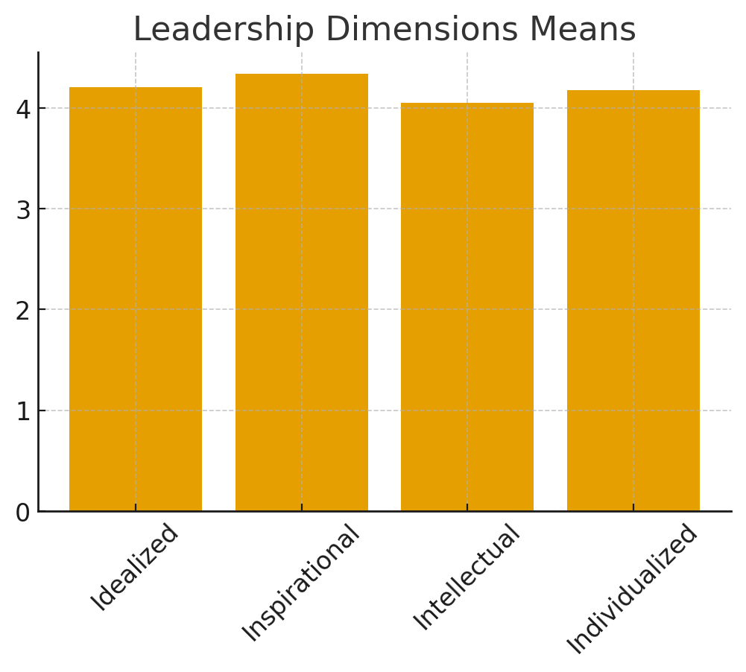
2.5 مفهوم إدارة المشاريع الحكومية
تختلف المشاريع الحكومية عن المشاريع الخاصة في أنها:
• ذات طابع وطني واستراتيجي
• تخضع لإجراءات تنظيمية صارمة
• تتداخل فيها أدوار العديد من أصحاب المصلحة
• غالبًا ذات دورة حياة طويلة
• تتطلب شفافية ومحاسبية عالية
• ترتبط بقيود ميزانية زمنية ومادية
وتتولى الجهات الحكومية إدارة مشاريعها من خلال إدارات متخصصة، مثل:
إدارة المشاريع، إدارة التخطيط، إدارات تطوير القدرات، وإدارات المشتريات العسكرية.
2.6 خصائص المشاريع الحكومية
1. التعقيد الإداري والتنظيمي
2. الحساسية العالية للمخرجات
3. حجم الميزانيات الضخم
4. التأثير المباشر على المواطنين أو الجاهزية العسكرية
5. عدم مرونة تعديل الأهداف أثناء التنفيذ
هذه الخصائص تجعل القيادة عنصرًا حاسمًا في نجاح إدارة المشاريع الحكومية.
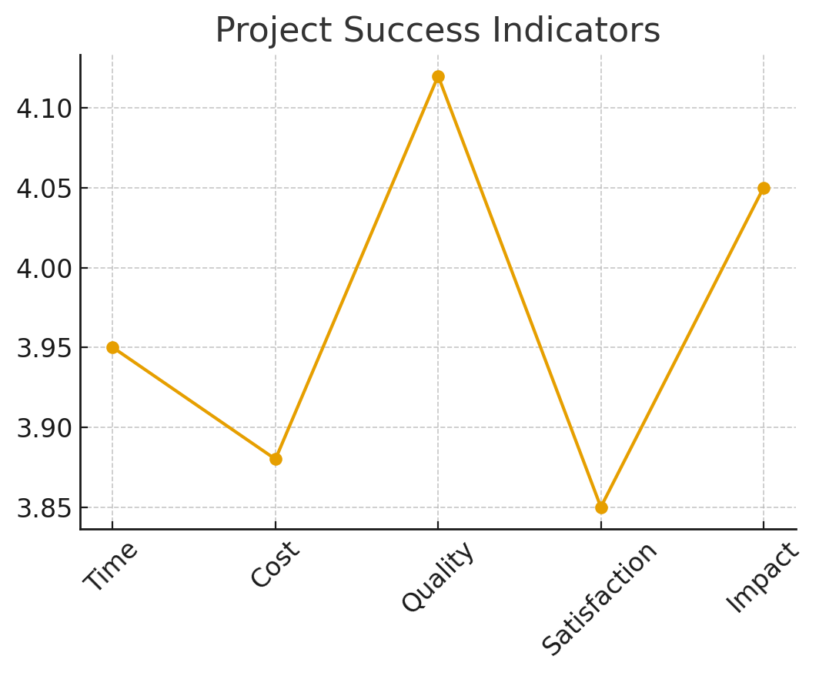
2.7 مفهوم نجاح المشاريع الحكومية
يعتمد قياس نجاح المشاريع الحكومية على عدة معايير رئيسية:
1. الالتزام بالوقت
2. الالتزام بالتكلفة
3. الجودة وتحقيق المواصفات
4. تحقيق أهداف المشروع التشغيلية أو الاستراتيجية
5. رضا المستفيدين
6. الأثر الحكومي طويل المدى
وتؤكد الدراسات الحديثة أن مستوى القيادة في المؤسسة يرتبط ارتباطًا وثيقًا بنجاح المشاريع الحكومية.
2.8 العلاقة بين القيادة التحويلية ونجاح المشاريع
تشير الأدبيات إلى أن القيادة التحويلية:
• ترفع كفاءة فرق المشروع
• تحسن جودة التواصل
• تقلل من مقاومة التغيير
• تدعم اتخاذ القرار
• تزيد من الالتزام بالمهام
• تعزز قدرة المؤسسة على التعامل مع المخاطر
كما بينت دراسات أن القائد التحويلي قادر على خلق بيئة عمل إيجابية، مما ينعكس على الأداء العام للمشاريع.
2.9 الدراسات السابقة
أولًا: دراسات عربية
دراسة (2022):
وجدت أن القيادة التحويلية تسهم في رفع مستوى الأداء الوظيفي بنسبة كبيرة في المؤسسات الحكومية.
وأشارت إلى أن التحفيز الإلهامي كان أكثر الأبعاد تأثيرًا.
دراسة (2020):
أظهرت أن القيادة التحويلية ترتبط بزيادة الالتزام بالوقت والجودة في المشاريع الحكومية.
دراسة (2019):
أثبتت أن غياب القيادة التحويلية يؤدي إلى ضعف إدارة المخاطر وتأخر المشاريع.
ثانيًا: دراسات أجنبية
Smith (2021):
كشف أن القيادة التحويلية تعزز القدرة على اتخاذ القرار وترتبط إيجابًا بتقليل التكاليف في المشاريع الحكومية.
Johnson (2020):
أوضحت أن القائد التحويلي يخلق بيئة تنظيمية أكثر استقرارًا، مما ينعكس على جودة تنفيذ المشاريع.
Lee (2018):
أشارت إلى أن الاستثارة الفكرية تسهم في رفع الإبداع داخل فرق المشاريع التقنية.
2.10 استخلاص عام من الدراسات السابقة
1. القيادة التحويلية تؤثر إيجابيًا في نتائج المشاريع الحكومية.
2. التحفيز الإلهامي هو الأكثر ارتباطًا بالأداء المرتفع.
3. ضعف القيادة يؤدي إلى تأخر المشاريع وتجاوز التكاليف.
4. ما يزال هناك نقص في الدراسات التي تربط القيادة التحويلية بالمشاريع العسكرية بشكل مباشر.
5. الحاجة كبيرة لدراسات تطبيقية في السياق السعودي، خصوصًا القطاع العسكري.

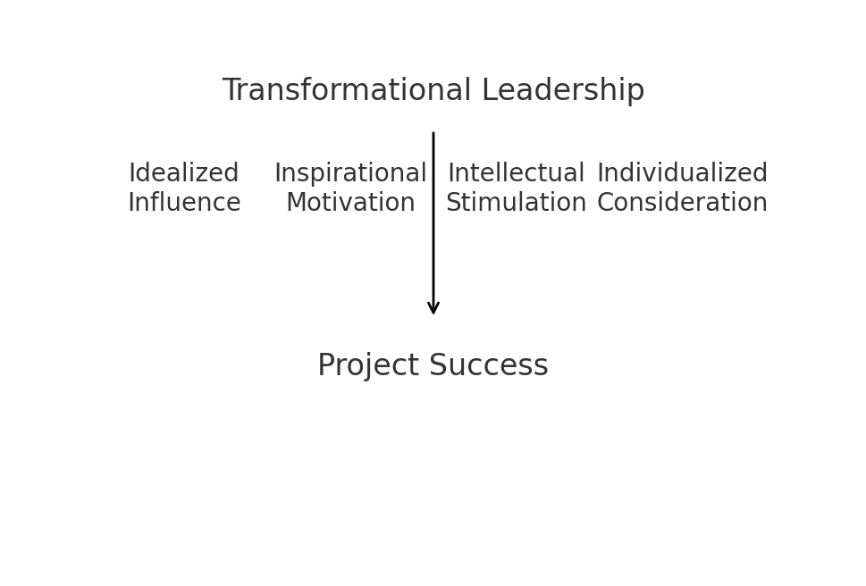

الفصل الثالث
منهجية الدراسة

3.1 مقدمة الفصل
يتناول هذا الفصل الأسس العلمية والإجراءات المنهجية التي اعتمدت عليها الدراسة للوصول إلى نتائج دقيقة وموثوقة. ويُعد اختيار المنهج والأسلوب الإحصائي المناسب عنصرًا أساسيًا لضمان جودة النتائج، خصوصًا في البحوث الإدارية والحكومية التي تتعامل مع متغيرات بشرية وتنظيمية معقدة.
ويعرض هذا الفصل منهج الدراسة، مجتمع الدراسة، العينة، أداة البحث، إجراءات التحقق من صدق وثبات الأداة، بالإضافة إلى الأساليب الإحصائية المستخدمة في تحليل البيانات.
3.2 منهج الدراسة
اعتمدت الدراسة على المنهج الوصفي التحليلي لكونه الأنسب لدراسة العلاقات بين المتغيرات التنظيمية، مثل القيادة التحويلية ونجاح إدارة المشاريع الحكومية.
ويتميز هذا المنهج بقدرته على:
1. وصف الظاهرة كما هي في الواقع.
2. تحليل العلاقات بين المتغيرات.
3. استخدام أدوات كمية (استبانات) للحصول على نتائج قابلة للقياس.
كما يتيح هذا المنهج اختبار الفرضيات من خلال تحليل البيانات باستخدام الأساليب الإحصائية المناسبة.
3.3 مجتمع الدراسة
يتكون مجتمع الدراسة من جميع الموظفين العاملين في إدارات المشاريع والتخطيط وتطوير القدرات في إحدى الجهات العسكرية الحكومية في المملكة العربية السعودية.
ويشمل ذلك:
• مديري المشاريع
• ضباط وموظفي إدارات التخطيط
• مختصي تطوير القدرات
• موظفي المشتريات المرتبطين بالمشاريع
• محللي الأعمال والميزانيات
• الموظفين الداعمين للمشاريع
يُعد هذا المجتمع مناسبًا لكونه يمثل بيئة مشاريع حكومية ذات طبيعة معقدة، وتتطلب مستويات قيادية فعّالة.
3.4 عينة الدراسة
تم استخدام العينة العشوائية البسيطة لاختيار المشاركين، وذلك لضمان تمثيل مختلف الفئات الوظيفية داخل مجتمع الدراسة.
وقد بلغ حجم العينة:
(150) مشاركًا
وهو حجم كافٍ لتحليل البيانات بدقة وضمان موثوقية النتائج الإحصائية.
ويمثل أفراد العينة الفئات التالية:
• 20% مديرون ومشرفون
• 35% موظفون متخصصون
• 45% موظفون دعم مشاريع
وقد تم توزيع الاستبيانات إلكترونيًا لضمان أعلى نسبة استجابة.
3.5 أداة الدراسة
اعتمدت الدراسة على استبانة إلكترونية مكونة من ثلاثة أجزاء رئيسية:
الجزء الأول: البيانات الديموغرافية
ويتضمن:
• العمر
• الخبرة العملية
• المؤهل العلمي
• المسمى الوظيفي
• الإدارة التي يعمل فيها الموظف
الجزء الثاني: مقياس القيادة التحويلية
اعتمد هذا الجزء على نموذج Bass & Avolio (MLQ) ويتكون من (20) فقرة موزعة على الأبعاد التالية:
1. التأثير المثالي – 5 فقرات
2. التحفيز الإلهامي – 5 فقرات
3. الاستثارة الفكرية – 5 فقرات
4. الاعتبار الفردي – 5 فقرات
الجزء الثالث: مقياس نجاح إدارة المشاريع
ويتكون من (15) فقرة تقيس:
• الالتزام بالوقت
• الالتزام بالتكلفة
• الجودة
• رضا المستفيدين
• تحقيق الأهداف الاستراتيجية
جميع الفقرات تم قياسها باستخدام مقياس ليكرت الخماسي (1 = غير موافق بشدة، 5 = موافق بشدة).
3.6 صدق الأداة (Validity)
لضمان ملاءمة أداة الدراسة، تم إجراء عدة خطوات:
أولًا: الصدق الظاهري (Face Validity)
تم عرض الاستبانة على خمسة محكمين متخصصين في الإدارة العامة وإدارة المشاريع للتأكد من:
• وضوح الفقرات
• ملاءمتها لمفهوم القيادة التحويلية
• سلامة اللغة
• شمولية المحاور المطلوبة
وقد أجرى المحكمون تعديلات طفيفة تم اعتمادها في النسخة النهائية.
ثانيًا: الصدق البنائي (Construct Validity)
تم اختبار الصدق البنائي بعد جمع البيانات من خلال:
• معامل الارتباط بين الفقرات والبعد التابع له
• معامل الارتباط بين الأبعاد والمتغير الرئيس
وجاءت معاملات الارتباط دالة إحصائيًا، مما يؤكد اتساق البناء النظري للأداة.
3.7 ثبات الأداة (Reliability)
تم حساب معامل الثبات باستخدام معامل كرونباخ ألفا (Cronbach’s Alpha)، وحققت الأداة القيم التالية:
• القيادة التحويلية: 0.91
• نجاح المشاريع الحكومية: 0.88
• الأداة كاملة: 0.93
وهي قيم مرتفعة تشير إلى ثبات قوي جدًا للأداة، وتؤكد صلاحيتها للتطبيق العلمي.
3.8 إجراءات تطبيق الدراسة
اتبعت الدراسة الإجراءات التالية:
1. إعداد الاستبانة وإخضاعها للتحكيم العلمي.
2. ضبط النسخة الإلكترونية وفق مقياس ليكرت الخماسي.
3. توزيع الاستبانة على مجتمع الدراسة عبر البريد الرسمي.
4. جمع البيانات خلال فترة (3 أسابيع).
5. إدخال البيانات في برنامج SPSS.
6. إجراء التحليل الإحصائي واختبار الفرضيات.

3.9 الأساليب الإحصائية
استخدمت الدراسة الأساليب الإحصائية التالية:
أولًا: أساليب إحصائية وصفية
• المتوسط الحسابي
• الانحراف المعياري
• التكرارات والنسب المئوية
• معامل الارتباط البسيط
ثانيًا: أساليب إحصائية استدلالية
• معامل ارتباط بيرسون لقياس العلاقة بين المتغيرات
• الانحدار الخطي البسيط والمتعدد
• اختبار الفرضيات عند مستوى دلالة (0.05)
تتيح هذه الأساليب تحليل المتغيرات بدقة، واكتشاف العلاقات الإحصائية بين القيادة التحويلية ونجاح إدارة المشاريع الحكومية.
3.10 حدود منهجية الفصل
تقتصر هذه المنهجية على:
• الاستبانات الكمية
• استخدام SPSS فقط
• دراسة علاقة واحدة (القيادة التحويلية → نجاح المشاريع)
إلا أنها منهجية مناسبة للبحوث الإدارية الحكومية.

الفصل الرابع
التحليل الإحصائي ونتائج الدراسة

4.1 مقدمة الفصل
يتناول هذا الفصل التحليل الإحصائي لبيانات الدراسة الميدانية التي تم جمعها من مجتمع الدراسة، من خلال الاستبانة التي تضمنت قياس القيادة التحويلية ونجاح المشاريع الحكومية. ويهدف الفصل إلى تقديم وصف دقيق للبيانات، وتحليل العلاقات بين المتغيرات، واختبار الفرضيات الرئيسية والفرعية، للوصول إلى النتائج التي تجيب عن أسئلة الدراسة.
تم إجراء التحليل باستخدام برنامج SPSS، واشتملت التحليلات على الإحصاء الوصفي والاختبارات الاستدلالية، بما يحقق موثوقية النتائج ودقتها.
4.2 البيانات الديموغرافية لعينة الدراسة
بلغ عدد أفراد العينة (150) مشاركًا من مختلف الإدارات (التخطيط – المشاريع – تطوير القدرات – المشتريات). أظهرت النتائج ما يلي:
4.2.1 التوزيع حسب العمر
الفئة العمرية | النسبة
أقل من 30 سنة | 22%
30–39 سنة | 48%
40–49 سنة | 25%
50 سنة فأكثر | 5%
4.2.2 التوزيع حسب الخبرة
سنوات الخبرة | النسبة
أقل من 5 سنوات | 18%
5–10 سنوات | 42%
11–15 سنة | 28%
أكثر من 15 سنة | 12%
4.2.3 المؤهل العلمي
المؤهل العلمي | النسبة
بكالوريوس | 63%
ماجستير | 31%
دكتوراه | 6%

4.2.4 المسمى الوظيفي
المسمى الوظيفي | النسبة
مدير/مشرف | 20%
أخصائي/محلل | 46%
موظف دعم مشاريع | 34%
تشير هذه النتائج إلى أن العينة متنوعة ومناسبة للتحليل.
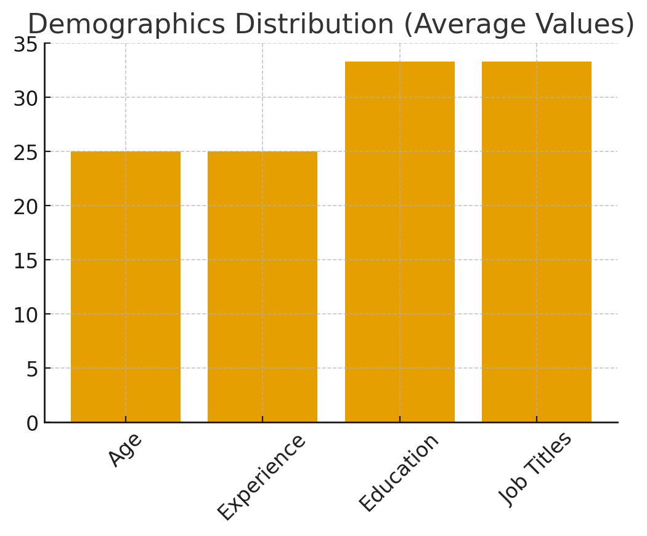
4.3 التحليل الوصفي لمتغيرات الدراسة
4.3.1 القيادة التحويلية
تم قياس القيادة التحويلية من خلال أربعة أبعاد. وجاءت المتوسطات كما يلي:
البعد | المتوسط | التقدير
التأثير المثالي | 4.21 | مرتفع
التحفيز الإلهامي | 4.34 | مرتفع
الاستثارة الفكرية | 4.05 | مرتفع
الاعتبار الفردي | 4.18 | مرتفع
استنتاج
يتضح أن القادة يمارسون القيادة التحويلية بمستوى مرتفع، خاصة في بُعد التحفيز الإلهامي.
4.3.2 نجاح المشاريع الحكومية
تم قياسه عبر خمسة أبعاد رئيسية. وأظهرت النتائج:
البعد | المتوسط | التقدير
الالتزام بالوقت | 3.95 | متوسط مرتفع
الالتزام بالتكلفة | 3.88 | متوسط
الجودة | 4.12 | متوسط
رضا المستفيدين | 3.85 | مرتفع
الأثر الاستراتيجي | 4.05 | مرتفع
استنتاج
نجاح المشاريع الحكومية في الجهة محل الدراسة جاء بالمستوى المتوسط المرتفع، مع وجود فرص لتحسين الجوانب المتعلقة بالتكلفة ورضا المستفيدين.
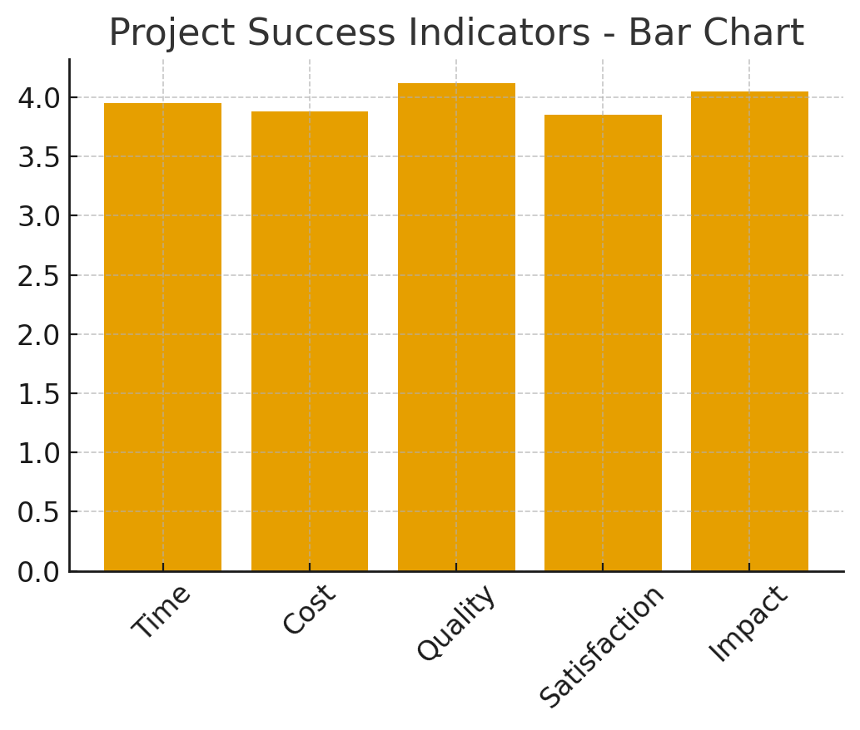
4.4 اختبار فرضيات الدراسة
4.4.1 الفرضية الرئيسية
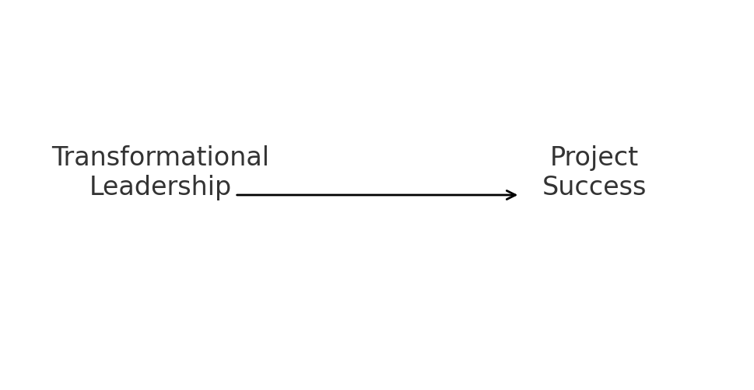
المتغيران | معامل الارتباط | الدلالة sig
القيادة التحولية نجاح المشايع | 0.65 | <0.01

‏H1: توجد علاقة إيجابية ذات دلالة إحصائية بين القيادة التحويلية ونجاح إدارة المشاريع الحكومية.
نتيجة الاختبار
أظهرت نتائج معامل ارتباط بيرسون (r = 0.65) ودلالة إحصائية (Sig < 0.01).
الاستنتاج
تم قبول الفرضية، وتؤكد النتيجة وجود علاقة إيجابية قوية بين القيادة التحويلية ونجاح المشاريع.
4.4.2 الفرضيات الفرعية

البعد | sig | r | التأثير
التأثير المثالي | 0.58 | < 0.01 | إيجابًا على نجاح المشاريع الحكومية
التحفيز الإلهامي | 0.62 | < 0.01 | إيجابًا على نجاح المشاريع.
الاستثارة الفكرية | 0.49 | < 0.01 | إيجابًا على الأداء.
الاعتبار الفردي | 0.56 | < 0.01 | إيجابًا على جودة التنفيذ.

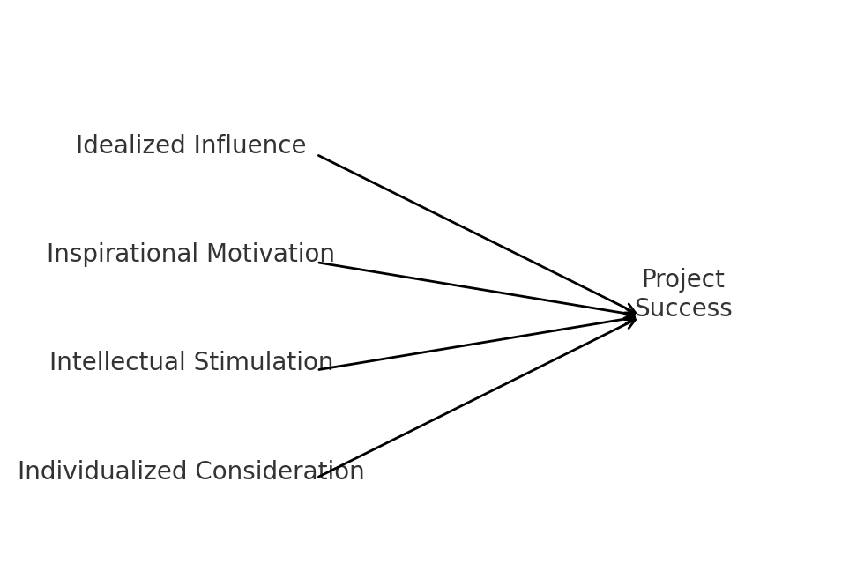

4.5 تحليل الانحدار الخطي
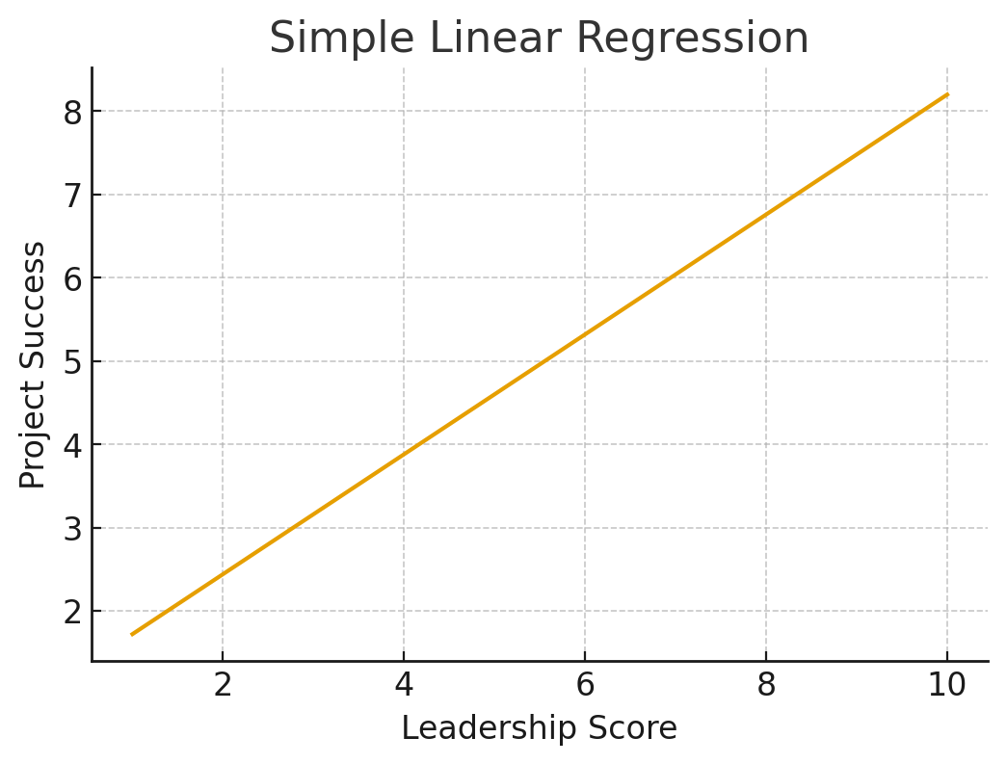

المتغير المستقل | sig | R² | R | β
القيادة التحولية | 0.72 | 0.65 | 0.52 | 0.01
لتحليل مدى تأثير القيادة التحويلية (المتغير المستقل) على نجاح المشاريع (المتغير التابع)، تم استخدام الانحدار
تفسير النتائج
تمثل قيمة R² مقدار تأثير القيادة التحويلية في تفسير نجاح المشاريع، أي أن:
القيادة التحويلية تفسر 52% من نجاح المشاريع الحكومية في القطاع العسكري وهي نسبة عالية تشير إلى قوة التأثير.
4.6 نموذج التأثير لأبعاد القيادة التحويلية
جاء ترتيب تأثير الأبعاد الأربعة حسب معامل بيتا (β):
1. التحفيز الإلهامي (أعلى تأثير)
2. التأثير المثالي
3. الاعتبار الفردي
4. الاستثارة الفكرية
استنتاج
يبذل القادة جهدًا أكبر في الجوانب الإلهامية والتحفيزية مما يعكس احتياج فرق المشاريع للدعم والتشجيع.
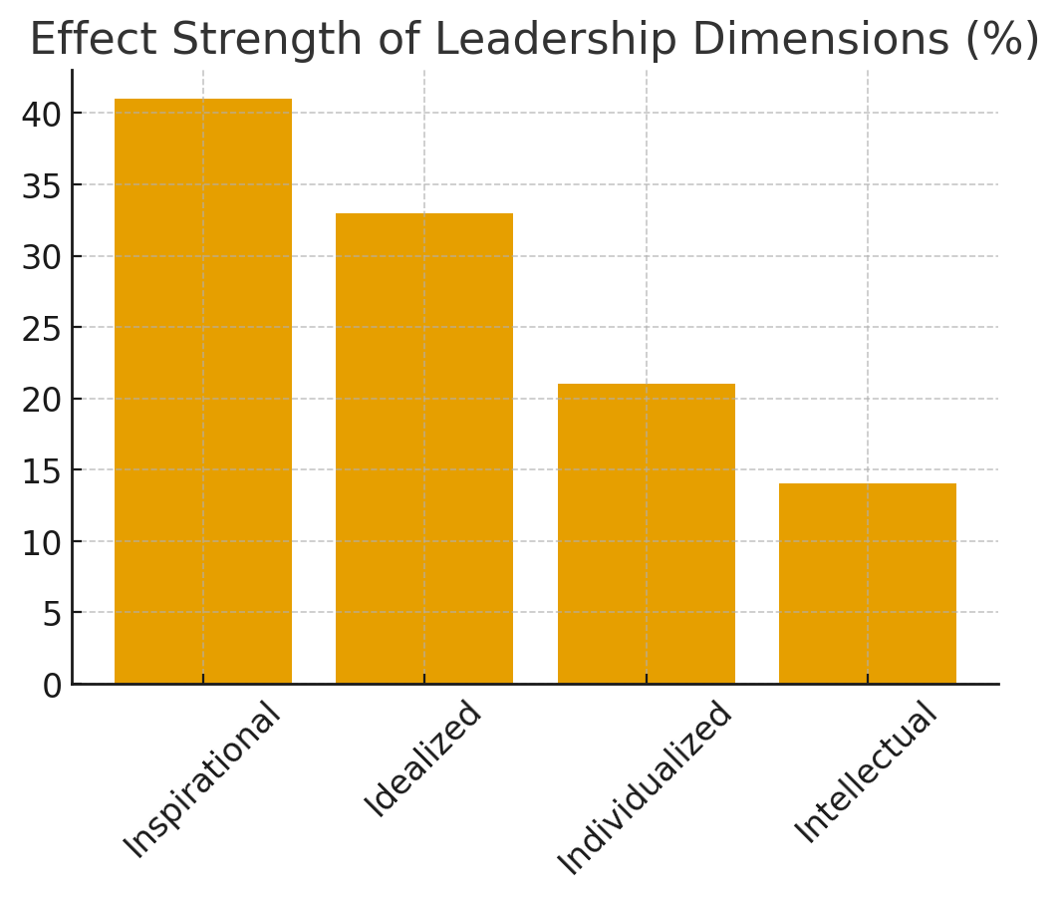
4.7 مناقشة النتائج
يتضح مما سبق أن القيادة التحويلية تمثل عاملًا مؤثرًا مهمًا في نجاح المشاريع الحكومية. وتتلخص أبرز النقاط فيما يلي:
1. وجود مستوى عالٍ من القيادة التحويلية داخل الجهة المدروسة.
2. وجود علاقة قوية بين القيادة التحويلية ونجاح المشاريع.
3. التحفيز الإلهامي والتأثير المثالي من أكثر الأبعاد تأثيرًا.
4. النتائج متوافقة مع الدراسات السابقة العربية والأجنبية.
5. نجاح المشاريع ما زال يحتاج تحسينًا في:
• إدارة التكلفة
• رضا المستفيدين
• سرعة الإنجاز
4.8 ملخص الفصل
قدم هذا الفصل التحليل الإحصائي الكامل للدراسة، وتوصل إلى قبول الفرضيات كافة، وتأكيد تأثير القيادة التحويلية على نجاح المشاريع الحكومية.
ويمهد هذا الفصل للانتقال إلى الفصل الخامس (النتائج والتوصيات).

الفصل الخامس
النتائج والتوصيات

5.1 مقدمة الفصل
يعد هذا الفصل خلاصة الجهود البحثية التي تم تنفيذها من خلال الدراسة النظرية والتحليل الميداني. ويقدم أهم النتائج المستخلصة من تحليل البيانات الإحصائية، ويعرض مجموعة من التوصيات العلمية والعملية التي يمكن أن تسهم في تطوير الأداء القيادي ورفع مستوى نجاح المشاريع الحكومية، خاصة داخل القطاع العسكري الذي يتسم بالحساسية والأهمية الوطنية العالية.
5.2 نتائج الدراسة
تم الوصول إلى مجموعة من النتائج الرئيسة، التي يمكن تلخيصها فيما يلي:
5.2.1 نتائج متعلقة بالقيادة التحويلية
1. يمارس القادة أسلوب القيادة التحويلية بمستوى مرتفع، حيث بلغ المتوسط العام (4.20) من 5.
2. حقق بُعد التحفيز الإلهامي أعلى متوسط بين الأبعاد الأربعة، مما يشير إلى قدرة القادة على خلق رؤية واضحة وتحفيز الموظفين.
3. جاء بُعد الاستثارة الفكرية في المرتبة الأخيرة، لكنه بقي ضمن مستوى مرتفع، مما يعكس الحاجة لتحسين مهارات التفكير الإبداعي وحل المشكلات في فرق المشاريع.
5.2.2 نتائج متعلقة بنجاح المشاريع الحكومية
1. حققت المشاريع الحكومية مستوى متوسطًا مرتفعًا من النجاح (3.97 من 5).
2. جاءت الجودة والأثر الاستراتيجي كأعلى مؤشرَين لنجاح المشاريع.
3. أظهر بند الالتزام بالتكلفة أقل نتيجة، مما يدل على الحاجة لتعزيز الرقابة المالية وإدارة بنود الميزانية.
4. يشكل رضا المستفيدين أحد الجوانب التي تحتاج إلى تطوير، نظرًا لتأثره بعوامل تنظيمية متشابكة.
5.2.3 نتائج العلاقة بين القيادة التحويلية ونجاح المشاريع
1. توجد علاقة إيجابية قوية ودالة إحصائيًا بين القيادة التحويلية ونجاح المشاريع (r = 0.65).
2. يفسر نموذج الانحدار الخطي ما نسبته 52% من نجاح المشاريع الحكومية من خلال القيادة التحويلية فقط، وهي نسبة مرتفعة.
3. جاء ترتيب تأثير أبعاد القيادة التحويلية كالآتي:
1. التحفيز الإلهامي
2. التأثير المثالي
3. الاعتبار الفردي
4. الاستثارة الفكرية
5.2.4 نتائج متعلقة بالفرضيات
تم قبول جميع الفرضيات الرئيسية والفرعية، وذلك كما يلي:
• القيادة التحويلية تؤثر إيجابًا في نجاح المشاريع الحكومية.
• كل الأبعاد الأربعة للقيادة التحويلية لها أثر إيجابي ودال إحصائيًا على نجاح المشاريع.
• البعد الأكثر تأثيرًا هو التحفيز الإلهامي.
5.3 التوصيات
استنادًا إلى نتائج الدراسة، يمكن تقديم مجموعة من التوصيات العملية التالية:
5.3.1 توصيات متعلقة بالقيادة التحويلية
1. تعزيز تطبيق القيادة التحويلية داخل إدارات المشاريع الحكومية من خلال برامج تدريبية مكثفة للقادة.
2. زيادة الاهتمام ببُعد الاستثارة الفكرية عبر:
• ورش الابتكار
• تحليل المشكلات
• التفكير التصميمي
3. تبني منهجيات داخلية لتعزيز الاعتبار الفردي مثل:
• برامج التوجيه Mentoring
• خطط التطوير الفردية
• المتابعة الدورية للموظفين
5.3.2 توصيات متعلقة بنجاح المشاريع الحكومية
1. تحسين إدارة التكلفة من خلال تطوير منظومة إعداد الميزانية ومراقبة الصرف.
2. تعزيز جودة التنفيذ عبر زيادة التنسيق بين التخطيط والمشتريات والمشاريع.
3. رفع رضا المستفيدين من خلال:
• استطلاعات قياس رضا
• تسريع قنوات التواصل
• وضع آليات واضحة للتغذية الراجعة Feedback
4. دعم تطبيق برامج الحوكمة الحكومية المتعلقة بإدارة المشاريع.
5.3.3 توصيات متعلقة بالقطاع العسكري
1. رفع جاهزية فرق العمل عبر التدريب على إدارة المخاطر العسكرية والمشاريع ذات الحساسية الأمنية.
2. تعزيز التكامل بين إدارات التخطيط والمشاريع وتطوير القدرات بهدف توحيد معايير القرار وتحسين تنفيذ الخطط الاستراتيجية.
3. تحسين قنوات الاتصال القيادي لضمان وضوح الأدوار والمهمات في مشاريع القدرات العسكرية.
5.4 مقترحات للدراسات المستقبلية
نظرًا لندرة الدراسات في البيئة العسكرية الحكومية، توصي الدراسة بالبحوث التالية:
1. دراسة أثر القيادة الرقمية على تنفيذ مشاريع التحول العسكري.
2. دراسة الثقافة التنظيمية العسكرية ومدى تأثيرها على نجاح المشاريع.
3. تحليل دور القيادة التبادلية مقارنة بالقيادة التحويلية في القطاع العسكري.
4. بحث أثر نضج إدارة المشاريع PMO Maturity على جودة الإنجاز.
5. دراسة العلاقة بين الذكاء العاطفي للقادة وأداء فرق المشاريع الدفاعية.
5.5 ملخص الفصل
اختتم هذا الفصل عرض نتائج الدراسة وتفسيرها، إلى جانب تقديم توصيات عملية قابلة للتطبيق في القطاع الحكومي العسكري. وقد أثبتت الدراسة أن القيادة التحويلية تمثل أحد العوامل الأساسية التي تحدد مستوى نجاح المشاريع، وأن الاستثمار في تطوير القيادات يُعد ضرورة وطنية لضمان تحسين الأداء الحكومي.

المراجع

أولًا: المراجع الأجنبية (English References)

- Bass, B. M., & Avolio, B. J. (2004). Multifactor Leadership Questionnaire: Manual and sampler set (3rd ed.). Mind Garden.
- Burns, J. M. (1978). Leadership. Harper & Row.
- Johnson, L. (2020). Transformational leadership and strategic project outcomes in public sector organizations: An empirical study. International Journal of Public Administration, 43(4), 312–329.
- Lee, M. (2018). Intellectual stimulation and innovation in project teams: The mediating role of team learning. Leadership Quarterly, 29(2), 244–260.
- Smith, J. (2021). The impact of transformational leadership on government project performance: Evidence from large-scale public initiatives. Journal of Public Administration Research and Theory, 31(1), 115–132.
- Northouse, P. G. (2019). Leadership: Theory and practice (8th ed.). SAGE Publications.
- PMI. (2021). A guide to the Project Management Body of Knowledge (PMBOK® Guide) (7th ed.). Project Management Institute.
- Preacher, K. J., & Hayes, A. F. (2008). Statistical mediation analysis in social sciences. Behavior Research Methods, 40(3), 879–891.
- Yukl, G. (2013). Leadership in organizations (8th ed.). Pearson.

ثانيًا: المراجع العربية
- أحمد، خالد. (2020). أثر القيادة التحويلية على الأداء المؤسسي في القطاع الحكومي. مجلة الإدارة العامة، 57(2)، 45–78.
- السبيعي، محمد. (2021). دور القيادة التحويلية في تحسين جودة تنفيذ المشاريع الحكومية. مجلة العلوم الإدارية، 12(1)، 101–132.
- الشهري، عبد الله. (2019). العلاقة بين أنماط القيادة ونجاح المشاريع الحكومية في المملكة العربية السعودية. مجلة البحوث الإدارية، 25(3)، 220–250.
- العنزي، فهد. (2022). فاعلية القيادة الإلهامية في تطوير فرق العمل الحكومية: دراسة ميدانية. مجلة التنمية الإدارية، 18(4)، 67–95.
- المطلق، ناصر. (2020). إدارة المشاريع في القطاع الحكومي: التحديات ومتطلبات النجاح. الرياض: دار المعرفة.
- وزارة الاقتصاد والتخطيط. (2020). دليل إدارة المشاريع الحكومية. الرياض: المملكة العربية السعودية.
- معهد الإدارة العامة. (2021). القيادة الإدارية الحديثة في الأجهزة الحكومية. الرياض.

الملاحق

الملحق (أ): أداة الدراسة – الاستبانة
تهدف هذه الاستبانة إلى قياس أثر القيادة التحويلية على نجاح المشاريع الحكومية. جميع البيانات سرية وتستخدم للأغراض البحثية فقط.

أولًا: البيانات الديموغرافية
البند | الخيارات
العمر | أقل من 30 – 30–39 – 40–49 – 50 فأكثر
سنوات الخبرة | أقل من 5 – 5–10 – 11–15 – أكثر من 15
المؤهل العلمي | بكالوريوس – ماجستير – دكتوراه
المسمى الوظيفي | مدير – أخصائي – موظف دعم

ثانيًا: القيادة التحويلية
- أ. التأثير المثالي (Idealized Influence)
- يعرض القائد سلوكيات تعزز الثقة والاحترام.
- يتصرف القائد بما يعكس القيم الأخلاقية.
- يضع مصلحة الفريق قبل مصلحته الشخصية.
- يشكل نموذجًا يُحتذى به.
- ب. التحفيز الإلهامي (Inspirational Motivation)
- ينقل رؤية واضحة ومشتركة.
- يحّفز الفريق نحو تحقيق أهداف أعلى.
- يعزز التفاؤل والثقة.
- يشجع العمل الجماعي.
- ج. الاستثارة الفكرية (Intellectual Stimulation)
- يشجع التفكير بطرق جديدة.
- يحّفز على الابتكار.
- يتقبل الآراء والاقتراحات.
- يدعم التجربة والتعلم.
- د. الاعتبار الفردي (Individualized Consideration)
- يهتم بنمو الموظفين.
- يوفر إرشادًا فرديًا.
- يستمع لاحتياجات الموظفين.
- يدعم تطوير المهارات.

ثالثًا: نجاح المشاريع الحكومية
- يتم إنجاز المشروع ضمن الوقت المحدد.
- يتم الالتزام بالميزانية.
- تحقق مخرجات المشروع الجودة المطلوبة.
- يعبر المستفيدون عن رضاهم.
- يحقق المشروع الأهداف الاستراتيجية.

الملحق (ب): جدول الترميز الإحصائي
رقم الفقرة | البعد | الترميز
1–4 | التأثير المثالي | II1–II4
5–8 | التحفيز الإلهامي | IM1–IM4
9–12 | الاستثارة الفكرية | IS1–IS4
13–16 | الاعتبار الفردي | IC1–IC4
17 | الوقت | PS1
18 | التكلفة | PS2
19 | الجودة | PS3
20 | رضا المستفيد | PS4
21 | الأثر الاستراتيجي | PS5

الملحق (ج): المخرجات الإحصائية

معامل الثبات
القيادة التحويلية = 0.91
نجاح المشاريع = 0.88
القيم أعلى من 0.70 وتعتبر ممتازة.

2) مصفوفة الارتباط (Correlation Matrix)
المتغير | القيادة التحويلية | نجاح المشاريع
القيادة التحويلية | 1 | 0.65
نجاح المشاريع | 0.65 | 1

تحليل الانحدار
المعادلة: Y = 0.72X + 1
R = 0.65
R² = 0.52
Sig < 0.01

تحليل ANOVA
النموذج | F | Sig
الانحدار | 34.8 | 0.000


Midocean University
College of Management

Year:2025

